Git基本操作命令：

以下是自己总结的一些简单的操作

git init (初始化仓库)

git show 提交版本号 (展示残仓库的状态)

git add (增加到暂存区)

git commit -m "信息" (提交到仓库)

git status (查看仓库状态)

git pull (将远程仓库的提交拉到本地)

git push (将本地的提交推送到远程仓库)

git remote add "别名" 仓库地址 (连接远程仓库的地址)

git remote -v (查看当前所连接的仓库的地址)

git add . (将所有文件提交到暂存区)

git commit . -m "此次修改的信息" (将所有文件提交到本地仓库)

git clone 仓库地址

git push "仓库地址别名" master (推送到远程仓库)

1. 打开本地要上传的文件地址

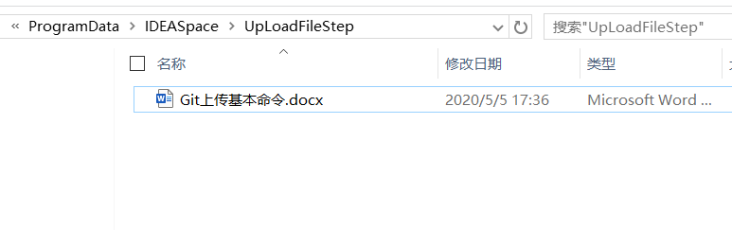

1. GitHub新建项目

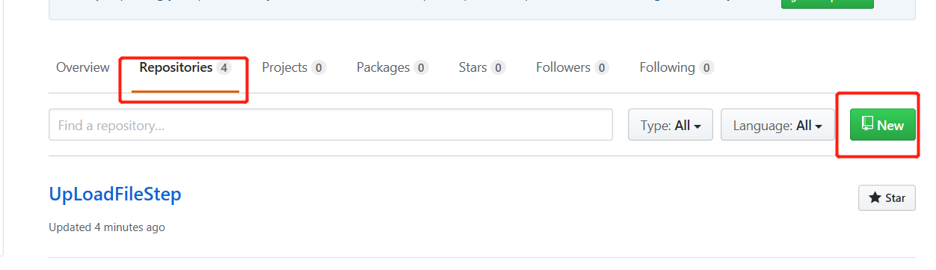

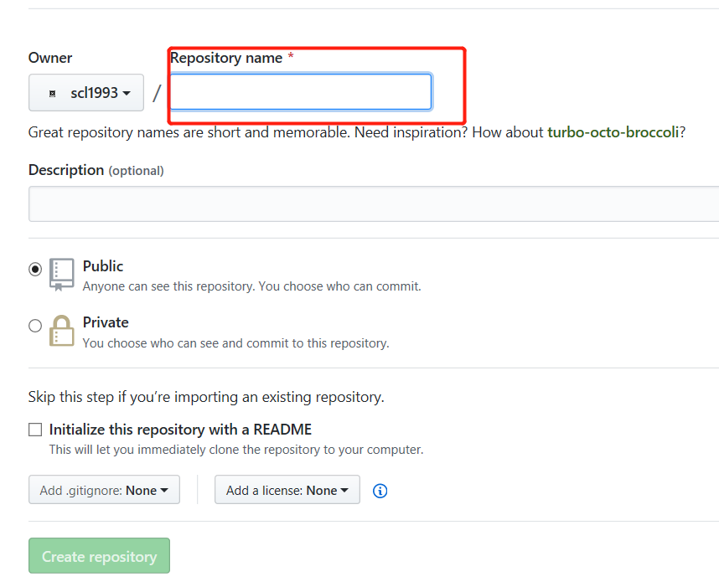

1. 获取仓库地址

https://github.com/scl1993/UpLoadFileStep

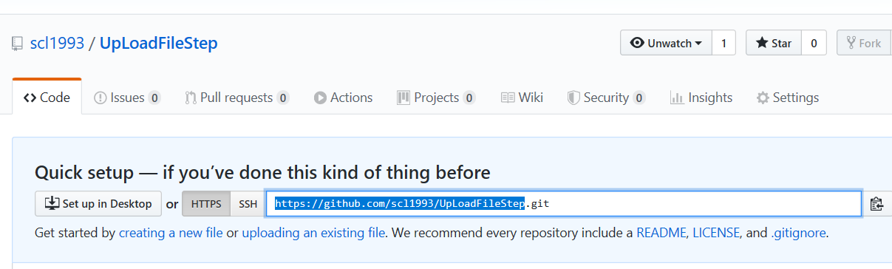

1. 右键，直接进入本地文件路径下git命令

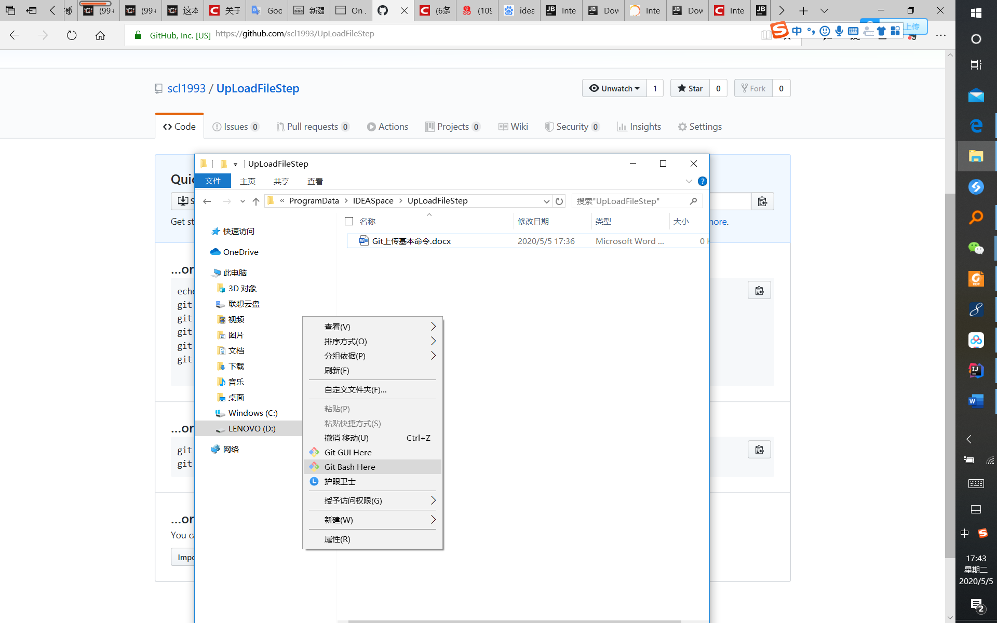

1. Git基本操作命令
2. **git init 初始化本地仓库**

该本地路径下可能不是一个git路径，所以直接git命令操作无法识别，提示不是Git路径。所以先执行git init 初始化

1. **git status 查看该git路径下有哪些修改文件未合入本地仓库**

文件最好使用英文，截图可看到该word文件，有修改未合入本地仓库

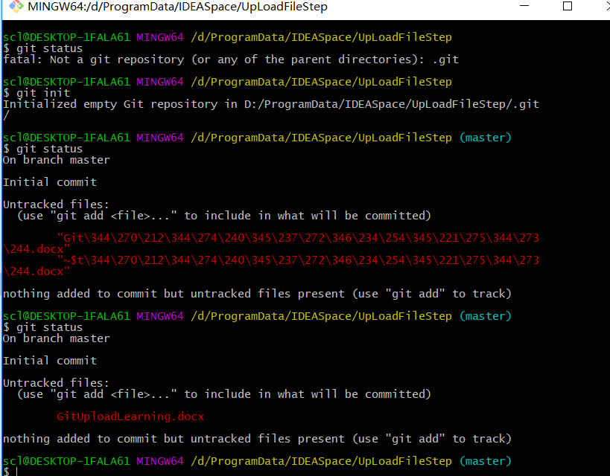

1. git add 要提交的文件

git add GitUploadLearing.docx

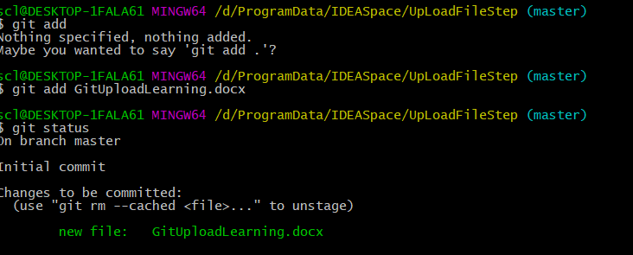

1. git commit -m “”

git commit -m "GitLearning"

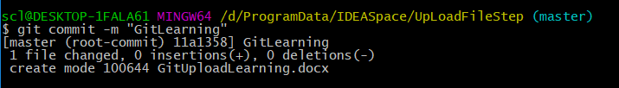

1. git remote -v 查看当前仓库链地址

截图所示，没有关联仓库

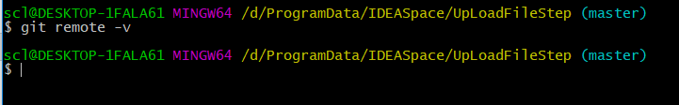

1. git remote add origin <https://github.com/scl1993/UpLoadFileStep>

关联github仓库，并查看

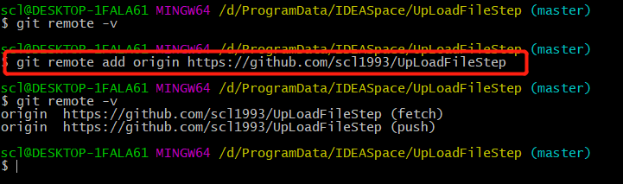

1. **git pull 更新本地代码（同步本地代码）**



1. **git push origin master 推送本地修改到远程仓库**

发现上面用了这个-u参数，也没作解释，特意搜索了下这个-u的用法，加了参数-u后，以后即可直接用git push 代替git push origin master

**git push -u origin master**